ΔΕΛΤΙΟ ΤΥΠΟΥ
Προπαρασκευαστική Επίσκεψη Εκπαιδευτικών του 8ου Γυμνασίου Χαλανδρίου στο Collège DépartementalduLuc – Pierre de Coubertin,
στο LeLuc της Γαλλίας στο πλαίσιο Erasmus+

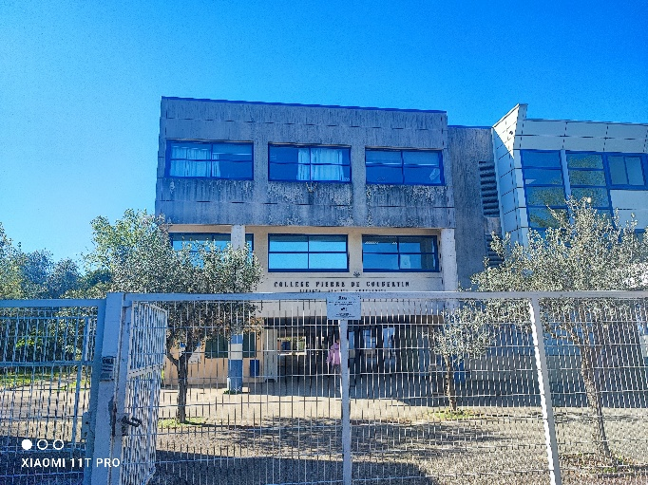
Με επιτυχία πραγματοποιήθηκε η προπαρασκευαστική επίσκεψη των εκπαιδευτικών Μανώλογλου Ευαγγελίας και Κορρέ Ευαγγελίας του 8ου Γυμνασίου Χαλανδρίου στο CollègeDépartementalduLuc – Pierre de Coubertin, στην πόλη LeLuc της Γαλλίας, στις 7 και 8 Απριλίου 2026, στο πλαίσιο του εγκεκριμένου ευρωπαϊκού προγράμματος Erasmus+ με τίτλο «Περιβάλλον - Ηθική και Τεχνητή Νοημοσύνη».
Η συγκεκριμένη μετακίνηση οργανώθηκε με ιδιαίτερη μέριμνα, καθώς πραγματοποιήθηκε κατά τη διάρκεια των διακοπών του Πάσχα, προκειμένου να μην διαταραχθεί το σχολικό πρόγραμμα και η εκπαιδευτική διαδικασία του σχολείου.
Η προπαρασκευαστική αυτή επίσκεψη αποτέλεσε ένα καθοριστικό στάδιο πριν από την επικείμενη μετακίνηση 15 μαθητών και δύο συνοδών εκπαιδευτικών, η οποία θα πραγματοποιηθεί από τις 11 έως τις 15 Μαΐου 2026 στο ίδιο σχολείο της Γαλλίας. Στόχος ήταν η άρτια οργάνωση και ο συντονισμός όλων των πτυχών της μαθητικής κινητικότητας.
Κατά τη διάρκεια των δύο ημερών, οι Ελληνίδες εκπαιδευτικοί συνεργάστηκαν στενά με τη Διεύθυνση και την παιδαγωγική ομάδα του Erasmusτου γαλλικού σχολείου, συμμετέχοντας σε συναντήσεις εργασίας και ανταλλαγή καλών πρακτικών. Πραγματοποιήθηκε αναλυτική παρουσίαση των στόχων της επικείμενης κινητικότητας, ενώ καθορίστηκαν οι εκπαιδευτικές δραστηριότητες, τα εργαστήρια συνεργασίας και τα αναμενόμενα μαθησιακά αποτελέσματα.
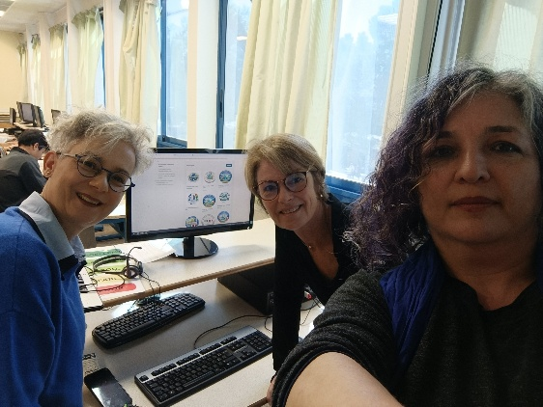
Ιδιαίτερη έμφαση δόθηκε:
- στην οργάνωση του προγράμματος παρακολούθησης μαθημάτων και των κοινών δράσεων εντός και εκτός του σχολείου μεταξύ Ελλήνων και Γάλλων μαθητών,
- στον έλεγχο των υποδομών και της ασφάλειας,
- στον σχεδιασμό κοινών εκπαιδευτικών δραστηριοτήτων και εργαστηρίων (workshops),
- στον σχεδιασμό του πολιτιστικού προγράμματος και των επισκέψεων στην ευρύτερη περιοχή,
- καθώς και στη ρύθμιση θεμάτων μετακίνησης, διαμονής και διοικητικών διαδικασιών.
Παράλληλα, οι δύο εκπαιδευτικοί υποστήριξαν ενεργά τις υπεύθυνες καθηγήτριες του Γαλλικού σχολείου στην εξοικείωσή τους με την Ευρωπαϊκή Εκπαιδευτική Πλατφόρμα eTwinning, μέσω της οποίας οι μαθητές των δύο σχολείων θα συνεργαστούν, θα επικοινωνήσουν και θα αναπτύξουν κοινές ψηφιακές δράσεις, ενισχύοντας τη διαπολιτισμική τους αλληλεπίδραση.
Η επίσκεψη περιλάμβανε επίσης πολιτιστικές εμπειρίες, καθώς οι εκπαιδευτικοί είχαν την ευκαιρία να γνωρίσουν την ευρύτερη περιοχή του LeLuc, να επισκεφθούν τοπικά μουσεία και σημεία πολιτιστικού ενδιαφέροντος και να έρθουν σε επαφή με την καθημερινότητα και την κουλτούρα της νότιας Γαλλίας. Οι εμπειρίες αυτές αναμένεται να ενσωματωθούν δημιουργικά στο εκπαιδευτικό πρόγραμμα των μαθητών.
Η προπαρασκευαστική επίσκεψη ολοκληρώθηκε με την οριστικοποίηση του προγράμματος της μαθητικής κινητικότητας και την επιβεβαίωση της άριστης συνεργασίας μεταξύ των δύο σχολείων, θέτοντας γερές βάσεις για μια επιτυχημένη και ουσιαστική εκπαιδευτική εμπειρία για όλους τους συμμετέχοντες.
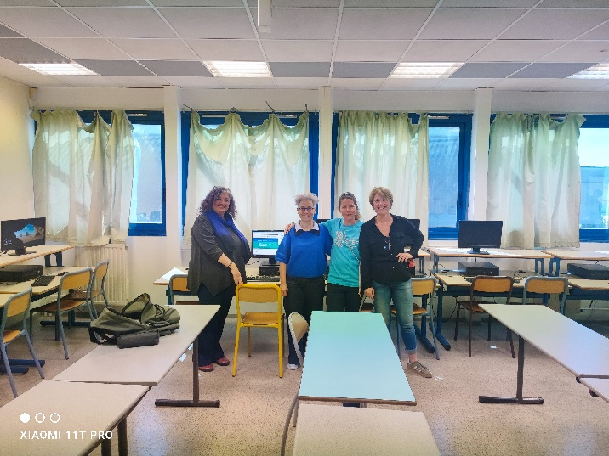
Ευχαριστούμε θερμά το σχολείο υποδοχής για την εξαιρετική φιλοξενία και συνεργασία, καθώς και το Ίδρυμα Κρατικών Υποτροφιών (ΙΚΥ) για τη συνεχή υποστήριξη στο πλαίσιο του προγράμματος Erasmus+.
Το 8ο Γυμνάσιο Χαλανδρίου συνεχίζει δυναμικά τη συμμετοχή του σε ευρωπαϊκά προγράμματα, επενδύοντας στη διεθνή συνεργασία, την καινοτομία και την ποιοτική εκπαίδευση.
Για περισσότερες πληροφορίες:
8^{ο} Γυμνάσιο Χαλανδρίου
mail@8gym-chalandr.att.sch.gr
τηλ. +30 210 6006614

